# Module User Experience | Gaming

## Onderdeel Gameplay Activiteit 1: Concept en doel

## Auteurs

Paul Bergervoet (Gameplay en teamleiding)

Monique Dewanchand (C#)

Lars Tijsma (Unity)

Anton Visser (Gameplay en testen)

# 

# Activiteit 1: Je begint met een idee

## -- Het concept

Je begint je game-ontwerp met een idee. Met een duur woord: een concept. Als je het idee een klein beetje uitwerkt en er iets verder over nadenkt, maak je een **high concept document**. De term ‘concept document’ is duidelijk. In de game-wereld is het gebruikelijk om er ‘high’ voor te zetten, al is niet duidelijk waarom.

In het concept document wordt een game kernachtig beschreven, maar zonder de details. Een paar vragen zijn dan belangrijk.

* Wat voor soort spel is het? Is het een shooter, puzzelspel, platformspel of iets anders?
* In wat voor wereld speelt het spel? Heeft die wereld een bepaalde stijl?
* Wat doe je als speler? Loop je in de wereld rond of bestuur je iets van buitenaf   
  (NB: je kunt hier ook aangeven of het multiplayer is, of een team-spel, maar dat gaat voor dit project wat ver.)
* Wat is het doel van het spel?
* Overig… Vaak voeg je zaken toe die specifiek zijn voor je idee. Je kunt ook een plaatje of een schets toevoegen om je idee duidelijk te maken.

Het is belangrijk dat je in een kort stukje je idee over weet te brengen. In een pitch moet je niet eindeloos bezig zijn met het vertellen van je game, dan zal niemand ervoor kiezen. In het concept document probeer je het snel duidelijk te maken.

Als voorbeeld staat hieronder het concept van het klassieke spel ‘Lemmings’. Misschien ken je het spel, in elk geval kun je op youtube filmpjes met de gameplay vinden.

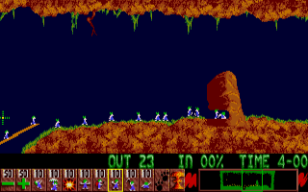

***Lemmings*** *is een puzzelspel dat er uitziet als een platformspel. In het spel loopt een rij mannetjes door een wereld met obstakels. Ze lopen als lemmingen rechtdoor, zonder op of om te kijken. Ze lopen zomaar een afgrond in. Als speler moet je een gegeven deel van de lemmingen redden, door ze een eindpunt te laten bereiken. Je doet dit door sommige lemmingen te veranderen in bruggenbouwers, tunnelgravers, stoppers en meer. Daardoor kun je ze de obstakels in de wereld laten overwinnen.*

#### Opdracht GD.1: Concept van Game X

Eerder heb je in deze module je favoriete game X bekeken bij het maken van opdrachten. We gaan daarmee door!

1. Beschrijf het concept van jouw game X in enkele zinnen. Zet dit in de powerpoint-presentatie waar je eerder al aan gewerkt hebt.
2. Doe hetzelfde voor een klein spelletje dat je tussendoor wel eens voor vijf minuten speelt.

Bij het formuleren van een concept voor een eigen spel kun je veel zelf kiezen, zonder dat we daar dieper op in hoeven te gaan. Op één punt doen we dat wel, omdat daar zo veel mogelijkheden zijn. Dat is het formuleren van een doel voor je game.

## -- Doel van de game

Goed, er zijn games waarin je prima een tijdje als toerist rond kunt lopen. Je bekijkt het mooie *artwork* van de gebouwen en de natuur, de prachtige belichting van de levels en de bijzondere *wezens* die de spelwereld bevolken.

In sommige games lukt dat niet eens. Voor je het weet ben je opgegeten door een dinosauriër of er lopen *game characters* rond die meer geïnteresseerd zijn in het opblazen van de bezienswaardigheden.

Toerisme is meestal niet de hoogste motivatie voor het spelen van een game. Elke game heeft *uitdagingen*, iets dat je uiteindelijk wilt halen. De meeste games bestaan uit een hele rij van uitdagingen, die werken allemaal toe naar het halen van een **einddoel**.

Zo’n doel kan van alles zijn. In de kleinere games heb je meestal een score. Het doel is dan om je score zo hoog mogelijk te krijgen. Je wilt op de lijst van *highscores* komen. Door het spel vaker te spelen, wordt je steeds beter en haal je hogere scores.

In grotere games is het vaak wat ingewikkelder. Je werkt in stapjes naar het einddoel toe. Door een uitdaging, een challenge, te voltooien, krijg je nieuwe assets. Daarmee kun je een nieuwe challenge aan. Of je ontsluit een heel nieuw level. Je hebt dan dus niet alleen een einddoel, maar ook kleine tussendoelen, waarmee je naar het einddoel toewerkt.

Sommige spellen draaien zelfs helemaal hierom. Het doel is: *leveling up*! Je avatar wordt steeds sterker, mooier uitgedost, … Hoezo puntentelling?

In deze module gebruiken we de Roll-a-Ball game van Unity als basis. Het lijkt alsof je dan minder soorten games, minder soorten doelen hebt. Dat valt reuze mee. Er zijn allerlei soorten spellen te bedenken waarin er een bal rolt, met heel verschillende doelen.

Hieronder zie je een aantal plaatjes van spellen waarin een bal rolt. Al deze spellen kun je op twee manieren doen: in de echte wereld én op de computer.

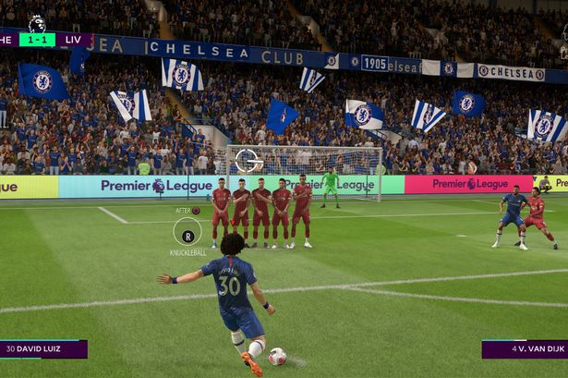 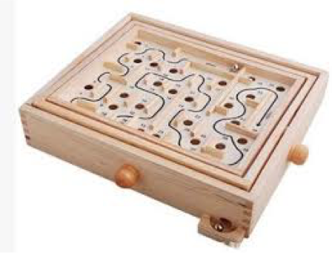

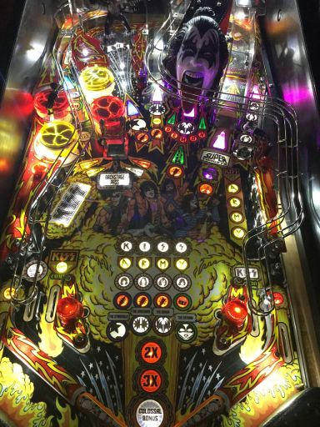



*Spellen met een balletje!*

#### Opdracht GD.2: Verschillende doelen

1. Hierboven zie je plaatjes van zes spellen met een bal. Geef van deze spellen aan wat het doel is.
2. Het komt voor dat het doel van een spel hierboven precies het tegengestelde is van het doel van een ander spel. Geef daarvan een voorbeeld.

In het Game Design Project bij deze module ga je zelf een spel bedenken en bouwen. Je hebt misschien al een eerste idee wat dit spel moet gaan worden. In het vervolg van de module ga je een uitgebreid Design Document voor je spel maken. Daarin ga je precies opschrijven hoe je game in elkaar zit.

We beginnen nu met het formuleren van het concept van je eigen game.

#### Opdracht GD.3: Het concept van je spel

1. Formuleer in enkele zinnen het concept - inclusief doel - voor je eigen game.
2. Zet dit concept in een slide show (powerpoint). Het concept moet op één dia passen. Gebruik eventueel een tweede dia voor een schets, een derde voor de uitwerking van het doel van je game.

Gebruik bij deze opdracht bijvoorbeeld de lenzen 5 (*Fun*), 19 (*Player*) en 32 (*Goals*) uit de app van Jesse Schell.